PRACE KAZUISTYCZNE
Katarzyna ŁAZARZ-BARTYZEL1
Katarzyna GAWRON2
Dagmara DARCZUK1
Maria CHOMYSZYN-GAJEWSKA’

Jednostronny idiopatyczny przerost dziąseł - opis przypadku
’Katedra i Zakład Periodontologii i Klinicznej Patologii Jamy Ustnej, Instytut Stomatologii, Uniwersytet Jagielloński Collegium Medicum, Kraków
Kierownik:
Prof, dr hab. n. med. Maria Chomyszyn-Gajewska
2Zakład Mikrobiologii UJ,
Wydział Biochemii,
Biofizyki i Biotechnologii, Kraków
Kierownik:
Prof, dr hab. Jan Potempa
Dodatkowe słowa kluczowe:
włóknisty przerost dziąseł gingiwektomia gingiwoplastyka
Additional key words:
gingival fibromatosis gingivectomy gingivoplasty
Adres do korespondencji:
Maria Chomyszyn-Gajewska
Katedra i Zakład Periodontologii
i Klinicznej Patologii Jamy Ustnej, IS, CMUJ ul. Montelupich 4, 31-155 Kraków tel. /fax: +48 (12)424 54 20
e-mail: mdgajews@cyf-kr. edu. pl
Włókniakowatość dziąseł jest nie- bolesnym powiększeniem tkanek dziąsła. Zmiana może utrudniać utrzymanie prawidłowej higieny jamy ustnej, powodować trudności w żuciu pokarmów oraz okluzję. W niniejszej pracy opisano przypadek 10 letniej pacjentki, która zgłosiła się na Oddział Chorób Przyzębia i Błony Śluzowej, Uniwersyteckiej Kliniki Stomatologicznej w Krakowie z powodu utrudnionego wyrzynania zębów (23-26), problemu z żuciem pokarmów i utrzymaniem prawidłowej higieny jamy ustnej. Na podstawie wywiadu, badania klinicznego, testów diagnostycznych i badania histopatologicznego rozpoznano jednostronną, idiopatyczną włókniakowatość dziąseł. Po przeprowadzeniu higienizacji jamy ustnej zmianę leczono chirurgicznie przy zastosowaniu gingiwektomii i gingiwoplastyki. W badaniu kontrolnym po 2 i 6 miesiącach od zabiegu stwierdzono prawidłowe gojenie dziąseł i wyrzynanie zębów, poprawę higieny jamy ustnej i funkcji żucia. Po 12 miesiącach od wykonania zabiegu nie stwierdzono wznowy. Ze względu na zróżnicowane tło etiologiczne zmian dziąseł przebiegających ze zwiększeniem objętości tkanki istotne jest przeprowadzenie dokładnego wywiadu, badania klinicznego oraz wykonanie badań laboratoryjnych i badania histopatologicznego. Szczegółowa diagnostyka jest niezbędna głównie w celu wykluczenia zmian hematologicznych oraz nowotworowych. Gingiwektomia, będąca standardową metodą leczenia przerostu dziąseł okazała się skuteczna i wystarczająca w leczeniu prezentowanego przypadku.
Wstęp
Włókniakowatość dziąseł (fibromatosis gingivarum) jest zmianą polegającą na rozroście nabłonka oraz elementów tkanki łącznej dziąseł. Zmiany ujawniają się w okresie wyrzynania zębów mlecznych lub stałych i rozwijają się stopniowo w ciągu wielu miesięcy i/lub kilku lat bez towarzyszących objawów bólowych. Zmiana może mieć charakter zlokalizowany lub uogólniony, ostry lub przewlekły. Idiopatyczna włókniakowatość dziąseł występuje w populacji sporadycznie, podczas gdy dziedziczna postać przerostu stwierdzana jest zwykle u kilku członków rodziny w kilku pokoleniach [1, 2].
Gingival fibromatosis is a painless gingival overgrowth. It may result in difficulties with proper dental hygiene keeping, mastication and occlusion. Herein, a case of a 10-year-old patient was described. The patient reported to the Department of Periodontology and Oral Medicine of the Jagiellonian University Medical College in Krakow due to the problems with permanent teeth eruption (23-26), chewing and dental hygiene maintaining. Based on medical history, clinical examination, diagnostic tests and histopathological study of gingival tissue biopsies the patient was diagnosed with unilateral idiopathic gingival fibromatosis. After oral cavity hygienization, patient underwent dental surgery procedures by gingivectomy and gingivoplasty. The follow-up examination 2 and 6 months post operation showed uneventful healing, proper tooth eruption, improved oral hygiene and chewing function. Twelve months post surgery no recurrence was noted. Due to the etiological diversity of gingival lesions occurring as an overgrowth, accurate medical history, clinical examination, laboratory tests and histopathological study are needed. Accurate diagnostics is crucial mainly to exclude hematological and oncological diseases. Gingivectomy being the “gold method” of gingival fibromatosis treatment was effective and sufficient to cure the case presented in this article.
Na powstawanie fibromatozy dziąseł mają wpływ czynniki lokalne, takie jak rozwój płytki bakteryjnej, nieprawidłowe ustawienie zębów w łuku, drażniący wpływ aparatów ortodontycznych, nawisające wypełnienia lub korony protetyczne [2]. Przerost dziąseł jest również często pierwszym objawem chorób hematologicznych, takich jak neutropenia, białaczka oraz agranulocytoza. W związku z tym, jednym z elementów diagnostyki różnicowej jest badanie morfologiczne krwi z wykonaniem rozmazu [3, 4].
Polekowy przerost dziąseł stwierdzany jest jako objaw uboczny leczenia chorób układowych. Dotyczy to stosowania leków
262
K. Łazarz-Bartyzel i wsp.

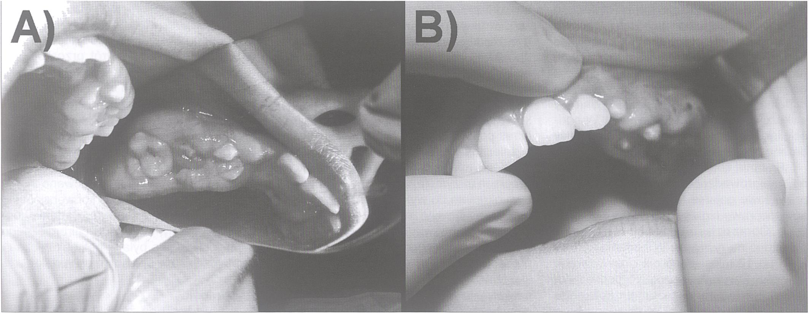
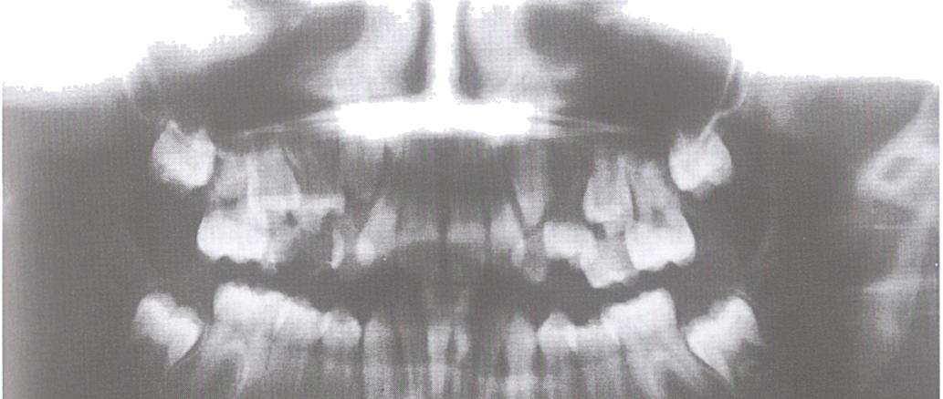
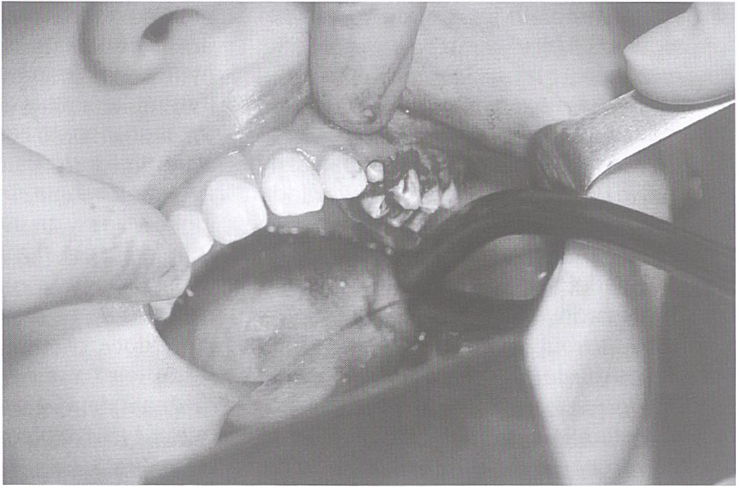
przeciwpadaczkowych (fenytoina, hydan- toina), blokerów kanałów wapniowych (ni- fedypina) i leków immunosupresyjnych (cy- klosporyna A) [5], Zmiany objętości dziąseł mogą również być związane ze zmianami hormonalnymi w stanach fizjologicznych, na przykład spowodowanymi ciążą (ciążowe przerostowe zapalenie dziąseł, guz ciążowy), czy w okresie pokwitania (pokwitaniowe zapalenie dziąseł) [1, 2],
Klinicznie przerost dziąseł jest klasyfikowany jako łagodny, gdy obejmuje 30% wysokości korony zębowej, średnioza- awansowany - 50% lub zaawansowany, gdy nadmiarowa tkanka dziąsła pokrywa całą koronę zęba [6]. Zmiana może być twarda i włóknista o powierzchni „groszkowanej" lub „gładkiej" z towarzyszącym miejscowym stanem zapalnym, krwawieniem, rozpulch- nieniem tkanki i obrzękiem [6-8].
Przerost dziąseł może powodować wiele niekorzystnych następstw dla pacjenta, jak zaburzenie okluzji, mowy, żucia, nieprawidłową „wędrówkę zębów". Ponadto, zwiększona objętość dziąsła nakrywająca
korony zębowe może utrudniać utrzymanie prawidłowej higieny jamy ustnej i przyczyniać się do rozwoju próchnicy i choroby zapalnej przyzębia [9-12],
Opis przypadku
Pacjentka w wieku dziesięciu lat zgłosiła się na Oddział Chorób Przyzębia i Błony Śluzowej, Uniwersyteckiej Kliniki Stomatologicznej w Krakowie z powodu utrudnionego wyrzynania zębów (23-26), (Ryc. 1 A), problemu z żuciem i utrzymaniem prawidłowej higieny jamy ustnej. Klinicznie stwierdzono widoczne powierzchnie żujące zębów 26, 24 i przebijający się brzeg sieczny zęba 23 oraz guzek policzkowy zęba 25. Badanie przy zastosowaniu sondy periodontologicz- nej wykazało zmianę w obrębie dziąsła z towarzyszącymi kieszeniami o głębokości 5, 5 - 7, 0 mm w otoczeniu zębów 26 i 24. Przerost znacznego stopnia zlokalizowany był głównie po stronie podniebiennej (Ryc. 1B). Na pogrubiałym wale dziąsła w okolicy zęba 26, widoczne były odbite guzki zębów dolnych (Ryc. 1 A). W wywiadzie ro
dzinnym nie stwierdzono występowania podobnych zmian u innych członków rodziny. Podstawowe badania krwi z rozmazem były prawidłowe. Zdjęcie radiologiczne wykazało prawidłową ilość oraz ułożenie (stłoczenie) zębów w odniesieniu do wieku pacjentki przy prawidłowej strukturze kości wyrostka zębodołowego (Ryc. 2). Wskaźniki płytki bakteryjnej powierzchni stycznych (API, Approximal Plaque Index) i wskaźnik krwawienia z kieszonek dziąsłowych (SBI, Sulcus Bleeding Index) wynosiły odpowiednio 55% i 40%. Badanie histopatologiczne biopsji dziąsła wykluczyło zmianę o charakterze nowotworowym. Po wykonaniu zabiegów higienizacji jamy ustnej, instruktażu higieny i płukaniu jamy ustnej Eludrilem przez 10 dni nastąpiła redukcja wskaźników API oraz SBI. Po okresie jednego miesiąca od pierwszej wizyty wykonano zabieg gingiwektomii i gingiwoplastyki w celu odsłonięcia zębów 23 i 25 oraz usunięciu nadmiernej ilości tkanki dziąsła w okolicy zębów 24 i 26 (Ryc. 3). Zabieg wykonano w znieczuleniu miejscowym (1 ampułka 2% lignokainy z noradrenaliną).
Rycina 1
Jednostronna idiopatyczna włókniakowatość dziąseł zdiagnozowana u 10-letniej dziewczynki na Oddziale Chorób Przyzębia i Błony Śluzowej, Uniwersyteckiej Kliniki Stomatologicznej w Krakowie: A-B, obraz kliniczny zmiany przed zabiegiem.
Unilateral idiopathic gingival fibromatosis in a 10-year-old female reported to the Department of Periodontology and Oral Medicine, Jagiellonian University, Collegium Medicum, Krakow: A-B, clinical appearance of the lesion before surgical excision.

Rycina 3
Zabieg chirurgicznego usunięcia zmiany konwencjonalną metodą gingiwektomii
i gingiwoplastyki.
Surgical excision of the lesion by gingivectomy and gingivoplasty.
Rycina 2
Przedoperacyjne zdjęcie rentgenowskie szczęki i żuchwy 10-letniej pacjentki
z jednostronną włókniakowatością dziąseł. Widoczne prawidłowe ułożenie
(stłoczenie) zębów oraz nienaruszona struktura kości wyrostka zębodołowego.
Pre-operative radiograph of the maxilla and mandibula of a 10-year-old female with
unilateral idiopathic gingival fibromatosis depicts regular positioning of the teeth and
intact structure of the alveolar bone.
Przegląd Lekarski 2016/73/4
263

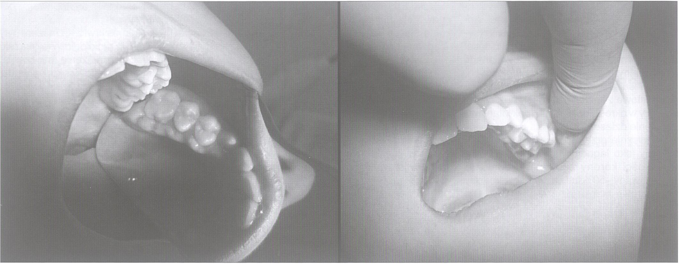
Rycina 4
Prawidłowe gojenie rany bez komplikacji i oznak nawrotu podczas badania kontrolnego sześć miesięcy po zabiegu. Follow-up examination six months after surgery shows uneventful healing without complications and any sign of the recurrence.
Rany pooperacyjne zabezpieczono opatrunkiem chirurgicznym Septopack. Biopsje z usuniętej tkanki dziąsłowej przesłano do badania histopatologicznego. W badaniu mikroskopowym biopsji dziąsła stwierdzono obecność akantotycznie pogrubiałego nabłonka wielowarstwowego płaskiego z cechami leukoplakii oraz ogniskowe nacieki zapalne z rozrostem nieswoistej ziarniny wskazujące na proces przewlekły. W pod- ścielisku łącznotkankowym widoczne były drobne zwapnienia.
Badania kontrolne po 2 i 6 miesiącach od przeprowadzonego zabiegu wykazały prawidłowe gojenie rany i wyrzynanie zębów. poprawę higieny jamy ustnej i funkcji żucia. Obraz dziąsła 6 miesięcy po zabiegu pokazano na rycinie 4. W badaniu kontrolnym po 12 miesiącach nie obserwowano nawrotu. Pacjentka pozostaje pod opieką ambulatoryjną ze wskazaniem kolejnego badania kontrolnego po 24 miesiącach od wykonania zabiegu.
Badania prowadzono zgodnie z Deklaracja Helsińską, określającą postępowanie w badaniach biomedycznych dotyczących ludzi, które zostały zaakceptowane przez Komisję Bioetyczną CMUJ w Krakowie (KBET/133/B/2012).
Dyskusja
Prezentowany przypadek 10-letniej pacjentki przedstawia zmianę dziąseł zdia- gnozowaną jako jednostronny, idiopatyczny przerost dziąseł. Na podstawie wywiadu medycznego i rodzinnego nie stwierdzono tła dziedzicznego, ani nie sprecyzowano czynnika etiologicznego. Pacjentka nie stosowała żadnych leków i nie leczyła się z powodu zaburzeń hormonalnych. Na podstawie badań morfologicznych krwi wykluczono schorzenia hematologiczne. Ocena histopatologiczna biopsji z zabiegu wykluczyła charakter nowotworowy zmiany. Wskazaniem do wykonania zabiegu higieni- zacji jamy ustnej, a następnie gingiwektomii i gingiwoplastyki dziąseł było utrudnione wyrzynanie zębów (23-26) i utrzymujący się od kilku miesięcy problem z żuciem pokarmów oraz utrzymaniem prawidłowej higieny jamy ustnej.
Tavargeri i wsp. przedstawili przypadek 4-letniej dziewczynki z samoistnym przerostem dziąseł oraz opóźnionym wyrzynaniem zębów mlecznych z wyjątkiem widocznych brzegów siecznych górnych i dolnych zębów przednich. Rozpoznanie postawiono na podstawie oceny klinicznej po wykluczeniu uwarunkowania rodzinnego. Autorzy sugerują, iż optymalnym wiekiem na wykonanie korekty przerostu dziąseł u dzieci jest okres pomiędzy 3 a 6 lub 12 rokiem życia w zależności od tego czy przerost dotyczy uzębienia mlecznego czy stałego [9]. Z kolei Emerson utrzymuje, iż najbardziej optymalnym okresem do wykonania gingiwektomii jest okres po wyrżnięciu zębów stałych [13]. Na podstawie obserwacji własnych (nieopublikowane dane) oraz przypadku prezentowanego w niniejszej pracy wydaje się, iż wiek dziecka nie powinien stanowić najważniejszego i/lub wyłącznego kryterium do przeprowadzenia zabiegu. W przypadku pacjentki opisanej w niniejszej pracy, zabieg gingiwektomii został wykonany w wieku 10 lat, po okresie kilkumiesięcznego występowania objawów zaburzenia żucia pokarmów i braku możliwości dokładnego szczotkowania i nitkowania zębów prowadzącego do pogorszenia higieny jamy ustnej. Przerost dziąseł u dzieci może rozwinąć się w różnym wieku, mieć zróżnicowany przebieg, dynamikę i zaawansowanie powodując różnego stopnia zaburzenia funkcji i zmiany w obrębie jamy ustnej, takie jak zaburzenia żucia, mówienia, trudności z utrzymaniem higieny jamy ustnej, zmiany estetyczne. Pamiętać należy, iż oprócz miejscowych zaburzeń funkcji znaczenie może mieć również aspekt psychologiczny i emocjonalny, który dotyczy nie tylko chorych dzieci, ale także ich rodziców. Zabieg gingiwektomii można wykonywać metodą konwencjonalną przy użyciu skalpela, jak również stosując laser lub kauter elektryczny. Wykonanie operacji stanowi kolejny czynnik streso- genny, w szczególności w przypadku dzieci z rozległymi/zaawansowanymi zmianami i/lub zmianami z powikłaniami. W takich przypadkach należy alternatywnie rozważyć wykonanie zabiegu w znieczuleniu ogólnym i/ lub zastosowanie lasera, jak również moż
liwość konsultacji psychologa [9].
Janas leczyła przerost dziąseł w grupie sześciu pacjentów metodą klasyczną przy użyciu skalpela. Stan dziąseł po kilku latach od zabiegu był stabilny, jedynie u jednej osoby zanotowano nawrót przerostu [1], Z kolei Gawron i wsp. wykonali plastykę dziąsła w okolicy guza szczęki przy użyciu skalpela i nie odnotowali nawrotu podczas badania kontrolnego 12 i 24 miesiące po przeprowadzeniu zabiegu [7j. Prezentowany przypadek 10-letniej dziewczynki dotyczy zmiany miejscowej bez powikłań, dlatego mimo młodego wieku zdecydowano się na wykonanie zabiegu metodą konwencjonalną w znieczuleniu miejscowym. Badania kontrolne wykazały, iż metoda chirurgicznego usunięcia dziąsła była w pełni skuteczna i wystarczająca w opisanym przypadku.
Wnioski
Ze względu na zróżnicowane tło etiologiczne zmian w obrębie dziąseł przebiegających z powiększeniem objętości tkanki istotne jest przeprowadzenie dokładnej diagnostyki różnicowej w celu wykluczenia zmian hematologicznych oraz nowotworowych. Po zdiagnozowaniu przerostu dziąseł zweryfikować należy czy zmiana ma charakter dziedziczny, polekowy, czy rozwinęła się samoistnie lub spowodowana jest zmianami hormonalnymi. Wywiad jest również istotny w celu uzyskania informacji na temat przebiegu przerostu, mianowicie istotne są tutaj dane na temat tempa wzrostu, towarzyszących powikłań i niepokojących objawów ze strony innych układów/narządów oraz tendencje do nawrotu.
W przypadku 10-Ietniej pacjentki opisanym w niniejszej pracy badania kontrolne po 2 i 6 miesiącach od przeprowadzenia zabiegu wykazały prawidłowe gojenie dziąseł oraz brak wznowy po 12 miesiącach. Nastąpiła poprawa funkcji żucia i higieny jamy ustnej oraz prawidłowe wyrzynanie zębów. Podsumowując, gingiwektomia z użyciem skalpela, będąca standardową metodą leczenia przerostu dziąseł okazała się skuteczna i wystarczająca w leczeniu prezentowanego przypadku.
264
K. Łazarz-Bartyzel i wsp.

Piśmiennictwo:
- Janas A: Wlókniakowatość dziąseł. Dent Med Probl. 2006; 43: 47-51.
- Radwan-Oczko M: Wybrane patologie przebiegające z powiększeniem objętości dziąseł. Przyczyny, obraz kliniczny, histologiczny i leczenie. Dental Forum 2008; 36: 61-71.
- Karolewska E, Kozłowski Z, Konopka T, Mendak M: Zmiany na błonie śluzowej jamy ustnej w przebiegu białaczek u dzieci-obraz kliniczny. Dent Med Probl. 2004; 41: 675-681.
- Wu J, Fantasta JE, Kaplan R: Oral manifestations of acute myelomonocytic leukemia: a case report and review of the classification of leukemia. J Periodontal. 2002; 73: 664-668.
- Hassell TM, Hefti AF: Drug inducted gingival over
growth: old problem, new problem. Crit Rev Oral Biol Med. 1991; 2: 103-137.
- Lipska W, Gałecka-Wanatowicz D, Chomyszyn- -Gajewska M: Przerostowe zapalenie dziąseł- opis przypadków. Implantoprotetyka 2009; 4: 44-47.
- Gawron K, Łazarz-Bartyzel K, Chomyszyn-Gajew- ska M: Clinical presentation and management of a rare case of unilateral idiopathic gingival fibromatosis. Dent Med Probl. 2014; 51: 546-552.
- Jayachandran M, Kapoor S, Mahesh R: Idiopathic gingival fibromatosis rehabilitation: a case report with two-year follow up. Case Raports in Dentistry 2013; 513153: 1-5.
- Tavargeri AK, Kulkami SS, Sudha P, Basavprabhu: Idiopathic gingival fibromatosis- a case report. J
Indian Soc Pedo Prev Dent. 2004; 4: 180-182.
- Sakamoto R, Nitta T, Kamikawa Y, Kono S, Kami- kawa Y. et al: Histochemical, immunohistochemical, and ultrastructural studies of gingivalmfibromatosis: a case report. Med Electron Microsc. 2002; 35: 248-254.
- Sandhu SP, Kakar V, Gogia G, Narula SC: Unilateral gingival fibromatosis with localized aggressive periodontitis (involving first molars): an unusual case report. J Indian Soc Periodontal. 2009; 13: 109-113.
- Ramnarayan BK, Sowmya K, Rema J: Management of idiopathic gingival fibromatosis: report of a case and literature review. Pediatr Dent. 2011; 33: 431 -436.
- Emmerson TG: Hereditary gingival hyperplasia. Oral SurgOral Med Path. 1965; 19: 1-4.
Przegląd Lekarski 2016/73/4
265

